
ΕΛΛΗΝΙΚΗ ΔΗΜΟΚΡΑΤΙΑ
ΥΠΟΥΡΓΕΙΟ ΥΓΕΙΑΣ | ΚΑΤΕΡΙΝΗ 02-03-2017

3^{η} ΥΓΕΙΟΝΟΜΙΚΗ ΠΕΡΙΦΕΡΕΙΑ

(ΜΑΚΕΔΟΝΙΑΣ)

ΓΕΝΙΚΟ ΝΟΣΟΚΟΜΕΙΟ ΚΑΤΕΡΙΝΗΣ
ΤΗΛΕΦΩΝΟ: 23513 50300
ΤΑΧ.Δ/ΝΣΗ: 6^{ο} χλμ ΚΑΤΕΡΙΝΗΣ-ΑΡΩΝΑ
ΝΕΟ ΚΕΡΑΜΙΔΙ
Τ.Κ.: 60100
FAX: 23513 50100
E-MAIL: hoskat@otenet.gr

ΔΕΛΤΙΟ ΤΥΠΟΥ

Συνάντηση του Αντιπροέδρου των ΑΝΕΛ Π. Σγουρίδη με τον Διοικητή του Νοσοκομείου Κατερίνης

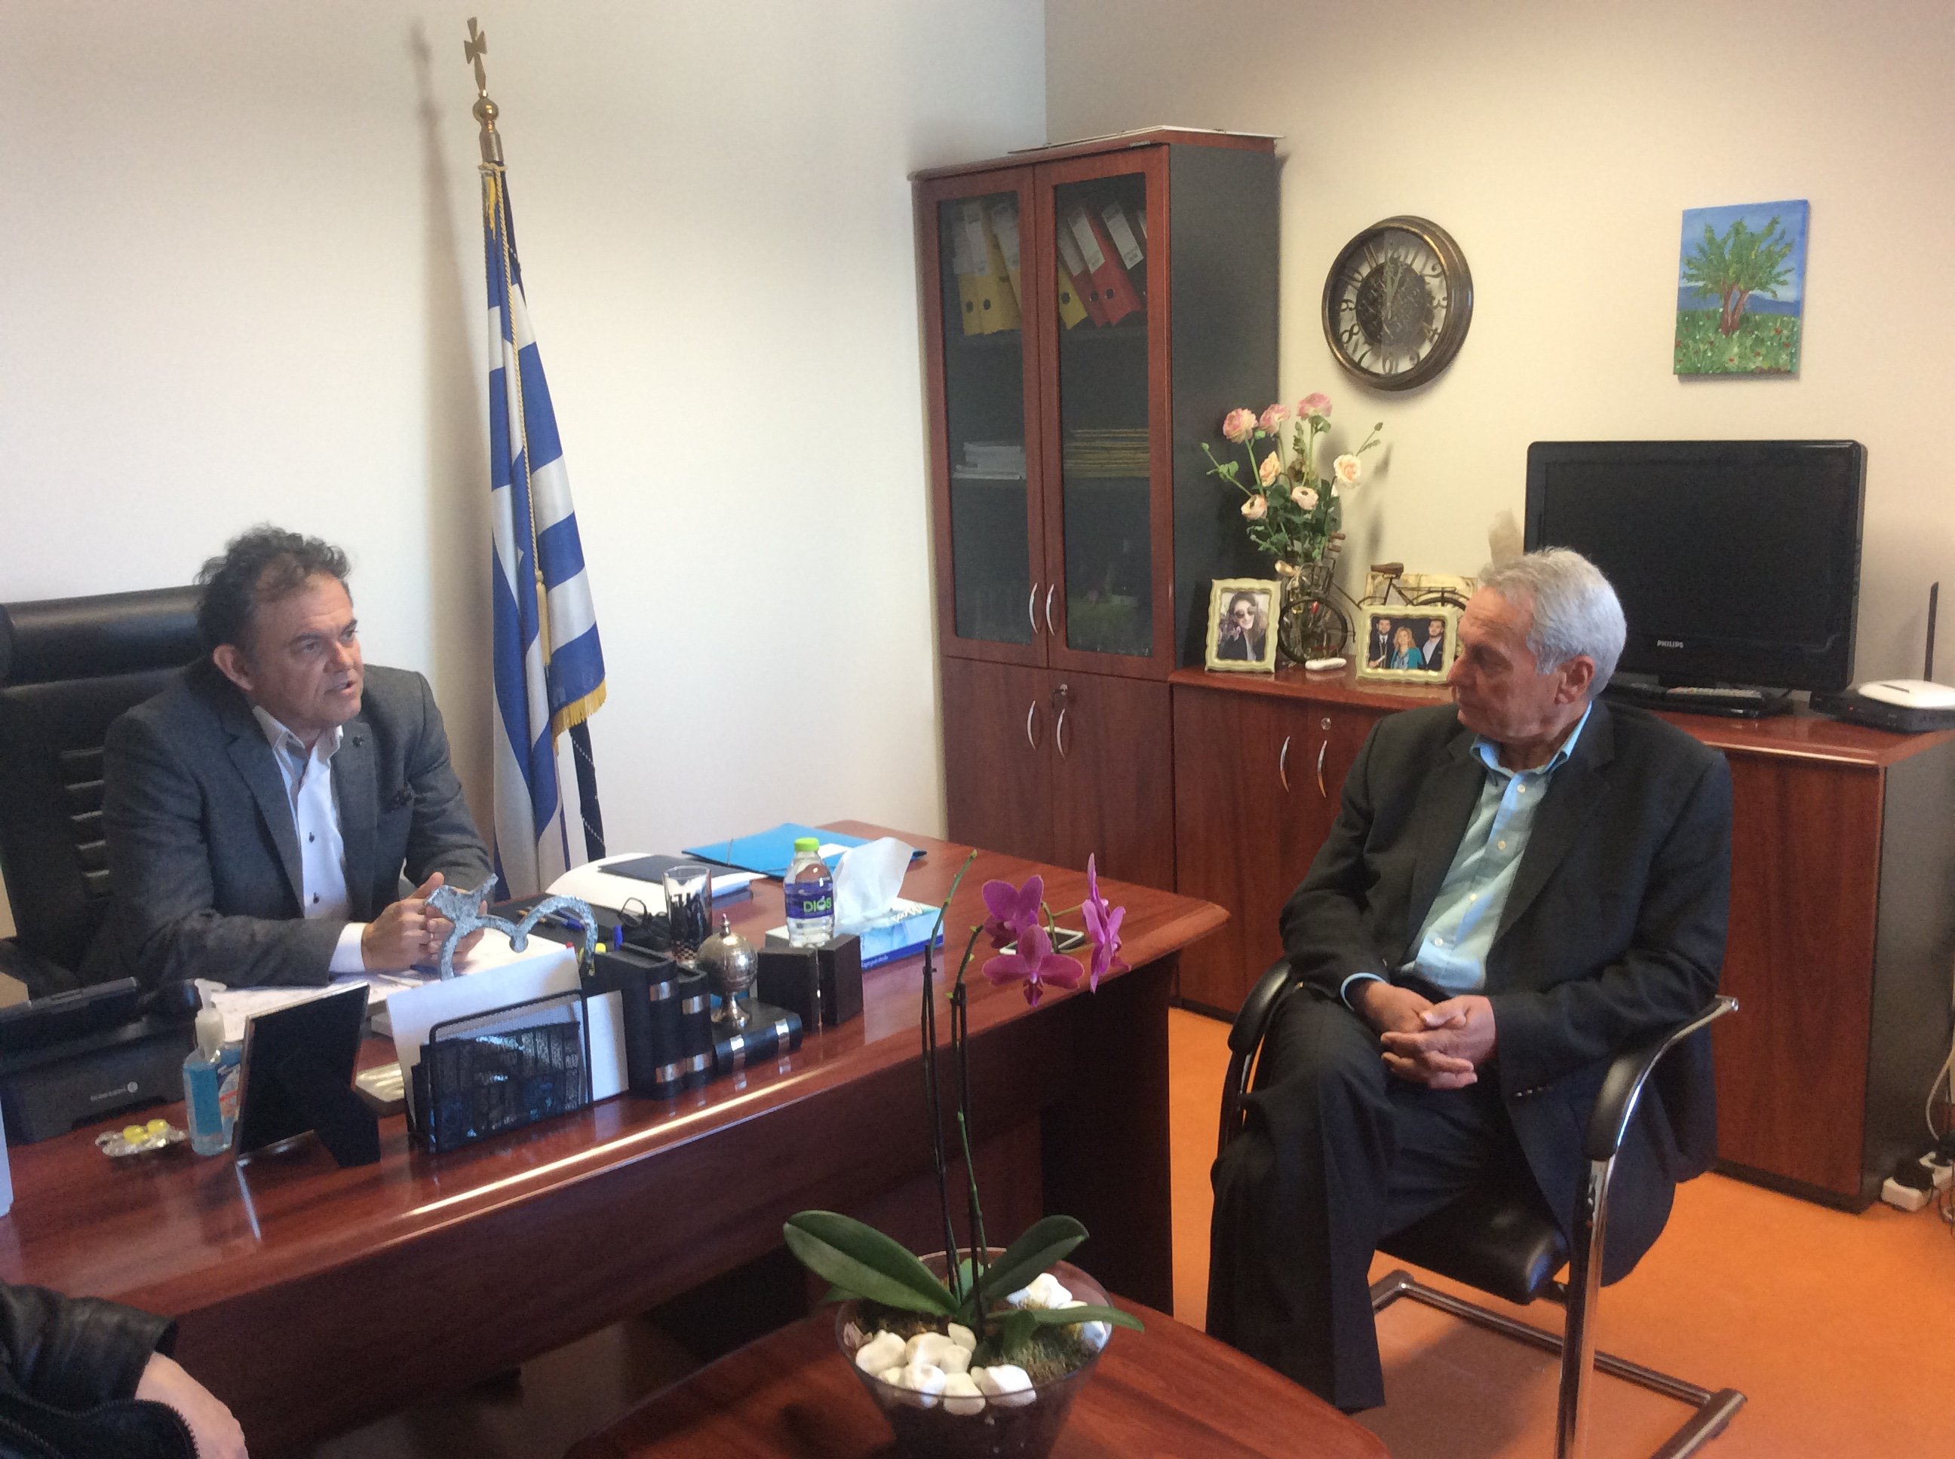

«Αισθανόμαστε δικαιωμένοι με την επιλογή»

Τον Διοικητή του Νοσοκομείου Κατερίνης κ. Ανέστη Μυστρίδη, επισκέφτηκε το προηγούμενο διάστημα ο αντιπρόεδρος των Ανεξαρτήτων Ελλήνων κ. Παναγιώτης Σγουρίδης, στο πλαίσιο περιοδείας που πραγματοποιεί σε νομούς της Β. Ελλάδας. Ο κ. Σγουρίδης συνοδευόμενος από τον Κώστα Κυζιρίδη στέλεχος του Κινήματος και από μέλη της Ν.Ε ΑΝΕΛ Πιερίας, επισκέφτηκε το νοσοκομείο και τον διοικητή, εκφράζοντας την ιδιαίτερη ικανοποίηση του, για την επιλογή του κ. Μυστρίδη στην νευραλγική αυτή θέση, ενός αγωνιστή, όπως τόνισε χαρακτηριστικά, που προέρχεται από τον χώρο του Κινήματος των Ανεξαρτήτων Ελλήνων.
«Αισθανόμαστε δικαιωμένοι» για την επιλογή του κ. Μυστρίδη» τόνισε ο αντιπρόεδρος των ΑΝΕΛ και πρόσθεσε ότι στο σύντομο αυτό χρονικό διάστημα που έχει αναλάβει τη διοίκηση του νοσοκομείου, έχει να επιδείξει έργο, με κυρίαρχο τη λειτουργία της Μονάδας Εντατικής Θεραπείας.
Από την πλευρά του ο διοικητής του νοσοκομείου τον ευχαρίστησε για την επίσκεψη και αναφέρθηκε στον τρόπο λειτουργίας του νοσοκομείου με τέτοιο τρόπο ώστε να γίνεται τεράστια εξοικονόμηση χρημάτων, τη στελέχωση των τμημάτων με νοσηλευτικό και ιατρικό προσωπικό, την παράδοση τριών ασθενοφόρων στο ΕΚΑΒ.
Επίσης τον ενημέρωσε για τα εγκαίνια που θα γίνουν το επόμενο διάστημα της δομής «Θάλεια» που μεταφέρθηκε στον ιδιόκτητο χώρο του παλιού νοσοκομείου, ενώ το επόμενο διάστημα και άλλη δομή θα μεταφερθεί στον ίδιο χώρο.
Επίσης στόχος είναι και η δημιουργία μιας ακόμη μονάδας, με στόχο το νοσοκομείο Κατερίνης να αποτελέσει ένα πρότυπο περιφερειακό νοσοκομείο. Στο πλαίσιο αυτό εντάσσονται και οι προσπάθειες για την δημιουργία Αιμοδυναμικού Τμήματος, που θα μπορούν να γίνονται στεφανιογραφίες και «μπαλονάκι». Ήδη εκπαιδεύεται προσωπικό για αυτό το λόγο.
Ο κ. Μυστρίδης και ο διευθυντής της ΜΕΘ κ. Μπεκριδέλης ενημέρωσαν τον κ. Σγουρίδη για την λειτουργία της Μονάδας Εντατικής Θεραπείας και ζήτησαν τη στήριξη του, στη βοήθεια επίλυσης των όποιων προβλημάτων.
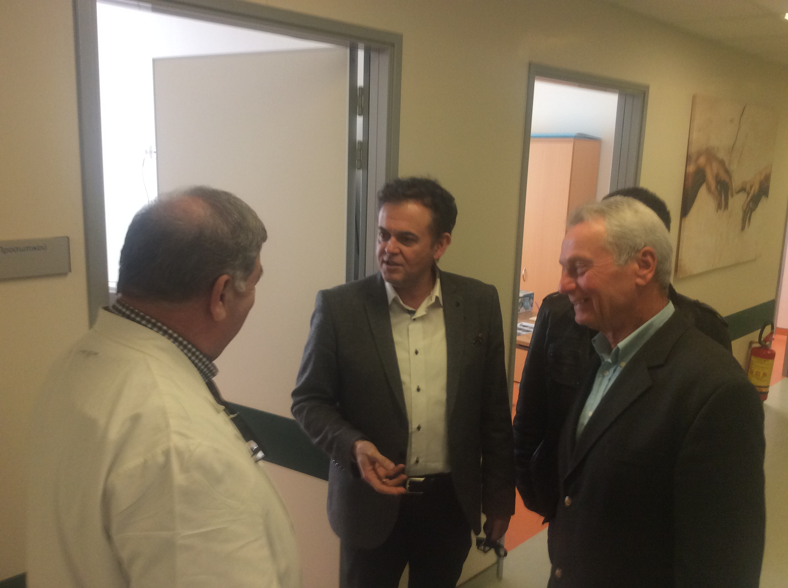

Ο Διοικητής

Aνέστης Μυστρίδης

